Отчет по лабораторной работе №3
Цель занятия: научить записывать арифметические и логические выражения.

Результат:

1.Задание:
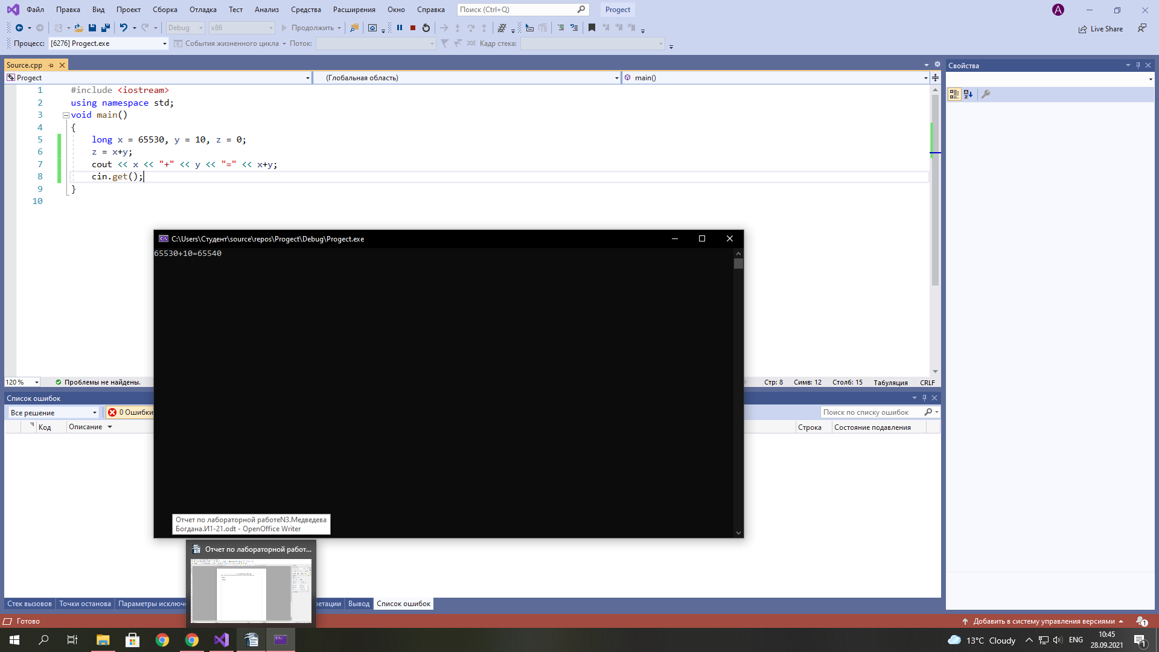
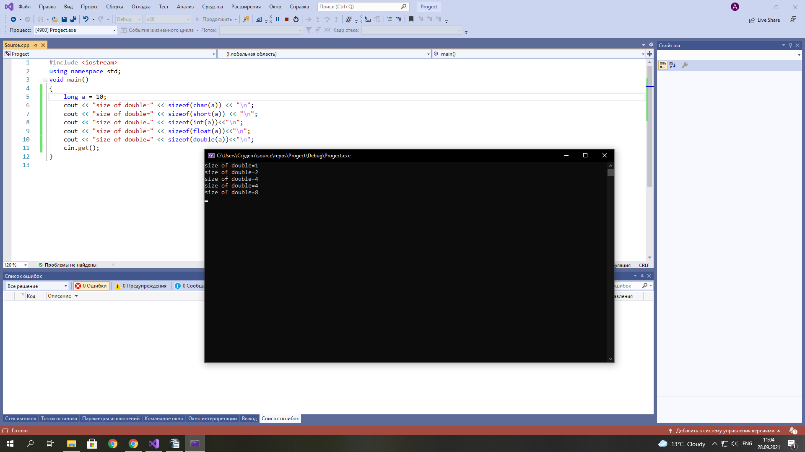
2.Задание:

